De ExpiratieApp bewaakt en alarmeert.
U zet éénmalig alle artikelen, waarvan u het zinvol acht een expiratiedatum van te bewaken, in de ExpiratieApp. Vanaf dat moment heeft u er geen omkijken meer naar.
Tijdwinst voor uw assistente: alles op orde zonder tijdrovende controles!
Huidige en nieuwe gebruikers van de App krijgen na installatie op hun P.C.de
ExpiratieApp een half jaar gratis op proef!
Indien u reeds een abonnement heeft via App Store/Google Playstore:
Abonnement beëindigen/Niet verlengen, vervolgens kunt u met dezelfde gebruikersnaam/wachtwoord inloggen. U hoeft dus geen nieuw account aan te maken!
Installatie op de P.C.:
De assistente gaat op haar computer naar: https://live.expiratieapp.nl
Zij maakt een account aan met een (eenvoudige!) gebruikersnaam en wachtwoord.
Vervolgens kan de assistente inloggen en de lijsten in de ExpiratieApp gaan vullen met artikelen. Zij heeft er vanaf dat moment geen omkijken meer naar.

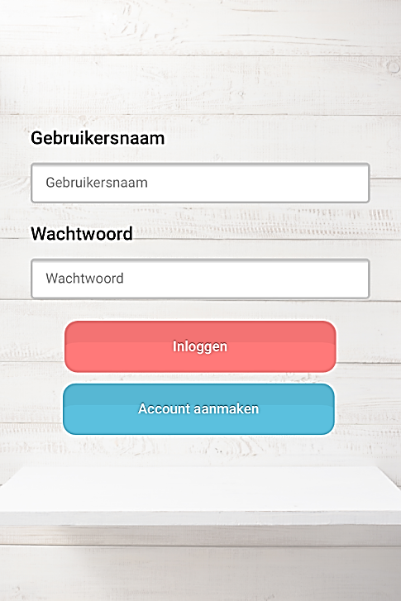

Snelkoppeling maken op het bureaublad:
Ga met de cursor naar een lege plek op het bureaublad:
Klik op de rechter muisknop: klik op Nieuw en daarna op Snelkoppeling
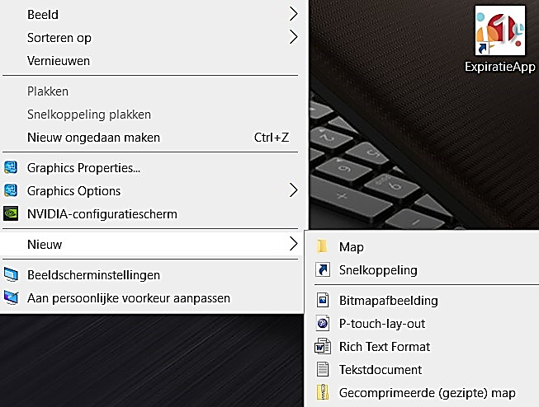

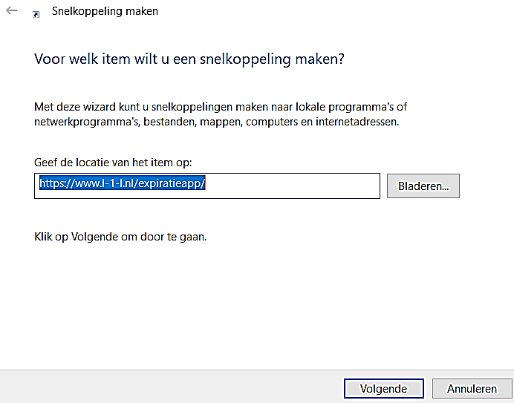
Geef de locatie van het item op: https://live.expiratieapp.nl en klik op Volgende

https://live.expiratieapp.nl

Geef de snelkoppeling een naam: ExpiratieApp en klik op Voltooien
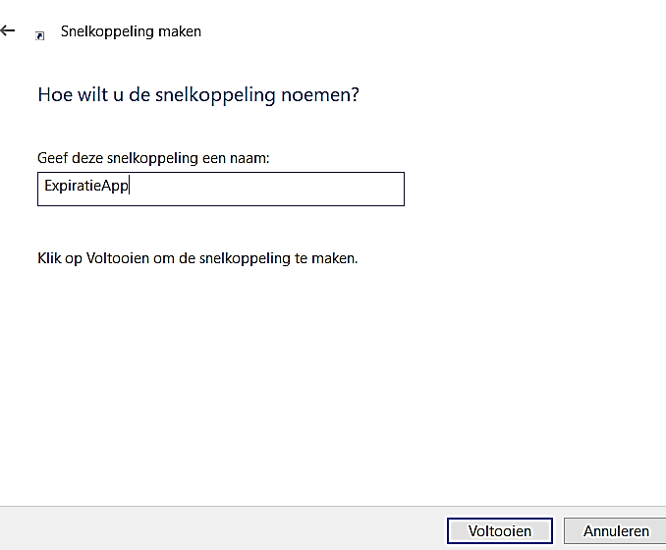

De assistente heeft nu een snelkoppeling* op haar bureaublad naar de ExpiratieApp.
Zij kan deze op meerdere computers installeren.
6 Lijsten:
In de App staan 6 lijsten, die u naar eigen inzicht kunt (her)benoemen/verwijderen:
- Voorraad (150 artikelen)
- 5 artsen/spoed tassen (50 artikelen per tas)

Artikelen:
Ieder artikel (Naam) wordt gekoppeld aan:
- Expiratie Maand
- Expiratie Jaar
Eventueel kan meer informatie worden toegevoegd:
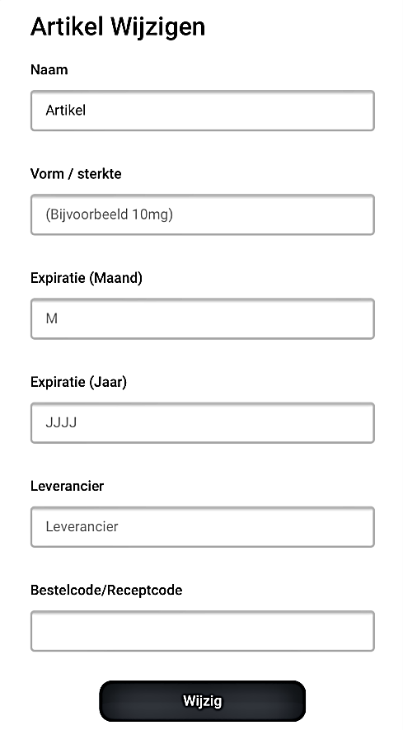
- Vorm / sterkte
- Leverancier
- Bestelcode/Receptcode

Instellingen:
Indien een artikel de expiratiedatum heeft bereikt krijgt de assistente een e-mail:
- op haar zelf gekozen e-mail adres (bv. info@huisartsenpraktijk.nl)
- het interval van e-mailtjes kan zij instellen: om de 3-5-7 dagen.
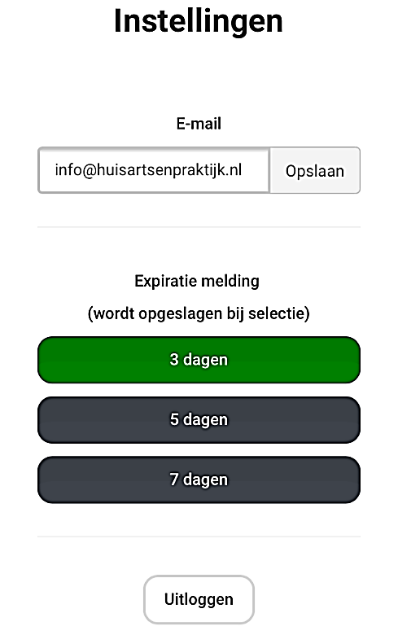

Niet-verlopen artikel wordt gebruikt:
Indien een niet-verlopen artikel (bv. een ampul) wordt gebruikt, wordt een nieuwe besteld:
- het artikel wordt bezorgd
- middels Zoek op artikelnaam wordt het gebruikte artikel opgezocht
- de Expiratie Maand/Jaar wordt veranderd.
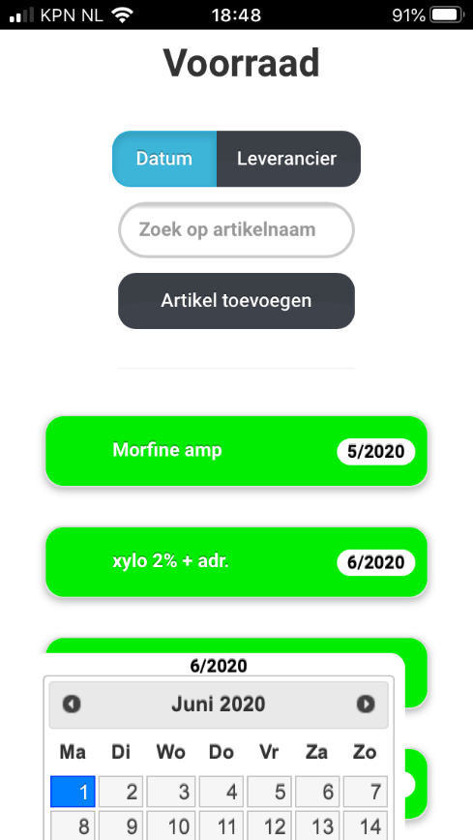

Niet-verlopen artikel is op:
Indien een niet-verlopen artikel op is (bv. naald 0.8x40 met exp.dat. 05/2020),
wordt deze besteld:
- het artikel wordt bezorgd
- hetzelfde, nieuwe artikel wordt nogmaals in de lijst gezet met de nieuwe exp.dat. 05/2021
- op 05/2020 krijgt de assistente een e-mail dat de naalden 0.8x40 gaan verlopen
- de assistente stuurt dit mailtje door, zodat iedereen in de praktijk op de eigen werkplek actie kan ondernemen: naald met exp.dat. 05/2020 wordt verwijderd
- verwijder het artikel met exp.dat. 05/2020 uit de lijst
- zo wordt een waterdicht systeem gecreëerd.

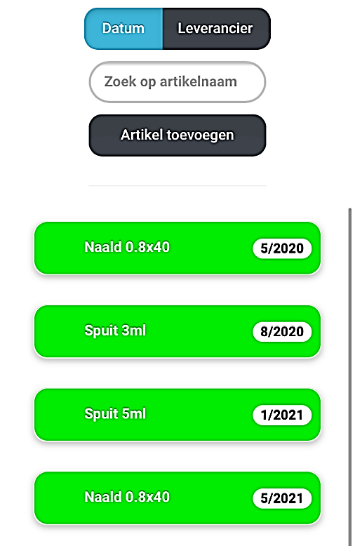

- indien besteld wordt kan de assistente met de knop Leverancier alle artikelen selecteren die bij dezelfde leverancier worden besteld. Indien een artikel de volgende maand expireert zou dat al mee besteld kunnen worden om eventuele portokosten te besparen.
Installatie op smartphone of tablet (iOS/Android):
Ga via uw webbrowser (Safari) naar https://live.expiratieapp.nl
Klik op en kies voor Zet op beginscherm.
U heeft nu een snelkoppeling van de ExpiratieApp op uw smartphone/tablet. Dit is een exacte kopie van de inhoud zoals op de P.C. van de assistente.
Indien u de voorkeur heeft voor een App notificatie als een artikel verloopt, kunt u de App via App/Google Store op uw smartphone of tablet installeren.

*) Voor de perfectionisten:
De assistente kan het icoontje op haar bureaublad naar wens aanpassen:

Maak eerst van een .JPG bestand een .ICO bestand middels https://convertio.co/nl/jpg-ico/
Van .JPG bestand: naar .ICO bestand:

Dit .ICO bestand komt in uw mapje Downloads terecht.

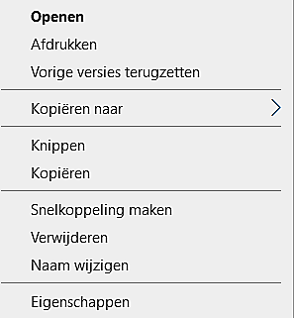
Ga op de ExpiratieApp snelkoppeling staan en klik met de rechter muisknop.
Klik vervolgens op Eigenschappen.

Klik vervolgens op Ander pictogram.
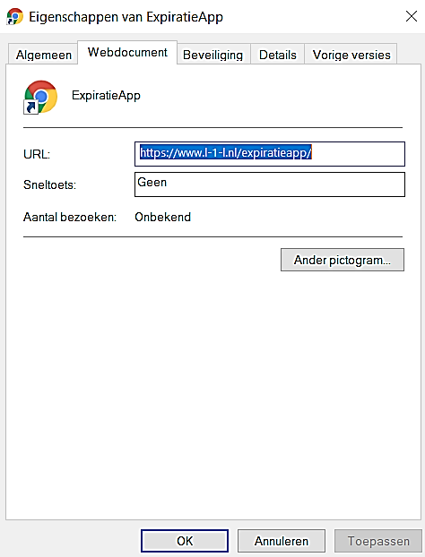

Klik achtereenvolgend op Bladeren, daarna op Downloads en kies het pictogram dat u wenst en klik vervolgens op Openen en daarna twee maal op OK.
Op deze manier heeft u een mooie snelkoppeling waarvan de naam en het pictogram de lading dekt.

